**TEMAT KOMPLEKSOWY:** Z kulturą za pan brat  
**TEMAT DNIA**: W galerii.  
**DATA:** 16.04.2021r.

Hurra!!! To już ostatnie zabawy, które wykonujesz w swoim domu razem z Mamą, Tatą lub rodzeństwem. Mamy nadzieję, że podobały Ci się pomysły, które przygotowywałyśmy dla Ciebie.

Dziś zapraszamy Cię do wyjątkowych, kolorowych, plastycznych zabawy. Będzie się działo!

**Aktywności poranne:**

1. **„Kolorowy tor przeszkód”- ćwiczenie koordynacji oko-ręka.**

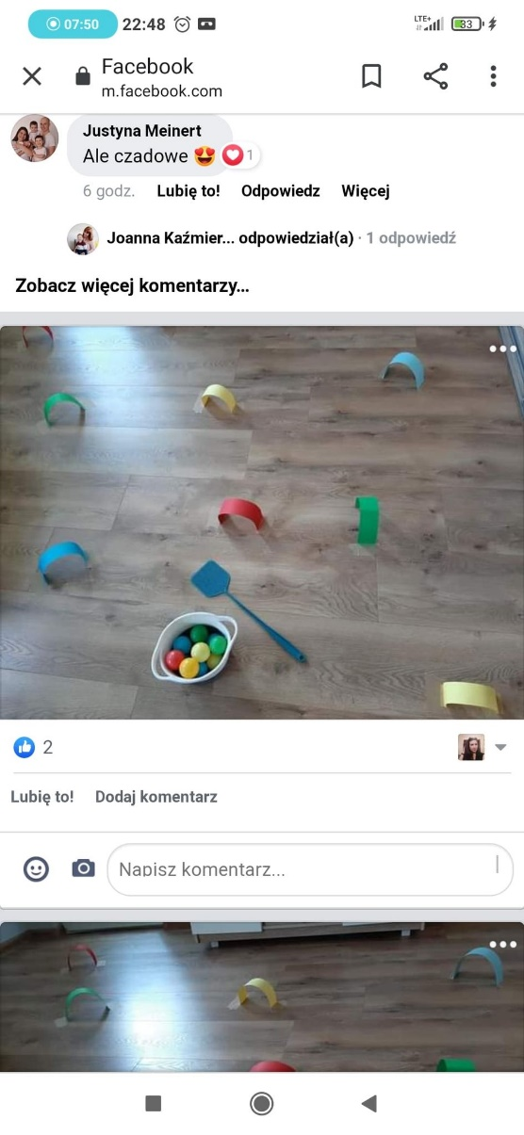Smerfie, spójrz na zdjęcie. Czy wiesz, co to jest? Brawo!   
To jest tor przeszkód. Przygotuj kolorowe paski papieru, taśmę malarską, piłki (lub piłeczki do ping ponga, kulki   
z folii aluminiowej) oraz packę na muchy. Na podłodze poprzyklejaj z Mamą lub Tatą tunele z pasków papieru.   
Teraz tocz kulki przez tunele wykorzystując do tego packę.

1. **„W galerii sztuki”- oglądanie filmu dla dzieci.**

Poproś Mamę lub Tatę, by obejrzeli razem z Tobą krótki film o wycieczce do galerii sztuki.[Kot-O-Ciaki | Galeria Sztuki | Bajki dla dzieci | Epizod 19 - YouTube](https://www.youtube.com/watch?v=5u6cbNp6HIs)

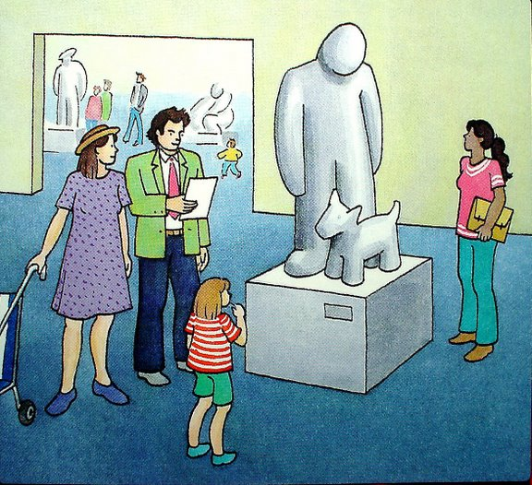Teraz popatrzcie na poniższe ilustracje i porozmawiajcie o tym, co można zobaczyć   
w galerii, co to jest obraz i rzeźba, kim jest malarz i rzeźbiarz, jak należy zachowywać się   
w galerii sztuki.

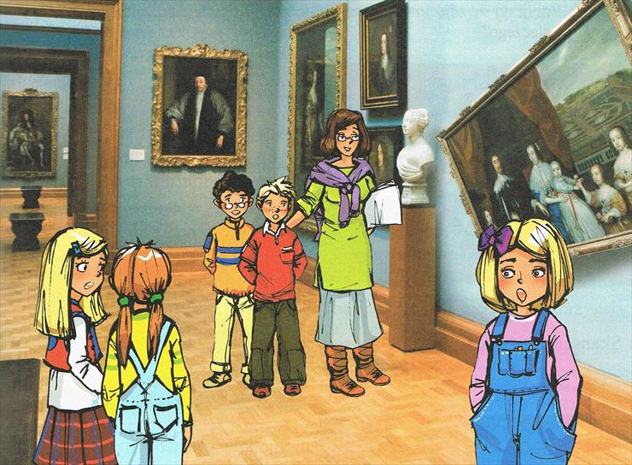

Jeśli macie w domu albumy z obrazami, obejrzyjcie je wspólnie. Czy podobały Wam się te same obrazy?

1. **„Jak powstał ten obraz?”- rozwijanie umiejętności logicznego myślenia.**

W tej zabawie będziesz detektywem, zaś druga osoba malarzem. Poproś malarza, by ułożył   
w rzędzie na stole kilka kartek i na każdej z nich zrobił ślad (stempel, maźnięcie) dowolnym narzędziem (np. stempelkiem z ziemniaka lub delikatnie napompowanego balona, flamastrem, kredką, patykiem maczanym w tuszu, gąbką, pędzelkiem cienkim i grubym, nitką). Oczywiście Ty Smerfie, nie możesz widzieć jak malarz tworzy swoje obrazy. Dopiero gdy skończy, podejdź do kartek i spróbuj odgadnąć, czym zostały zrobione poszczególne ślady, malując taki sam wzór.

1. **„Mój obraz”- eksperymentalna praca plastyczna.**

Dziś sam/a wybierzesz w jaki sposób chcesz stworzyć swój obraz, a być może zdecydujesz się zrobić ich kilka ☺. Namalować możesz, co tylko chcesz. A oto kilka naszych pomysłów specjalnie dla Ciebie.

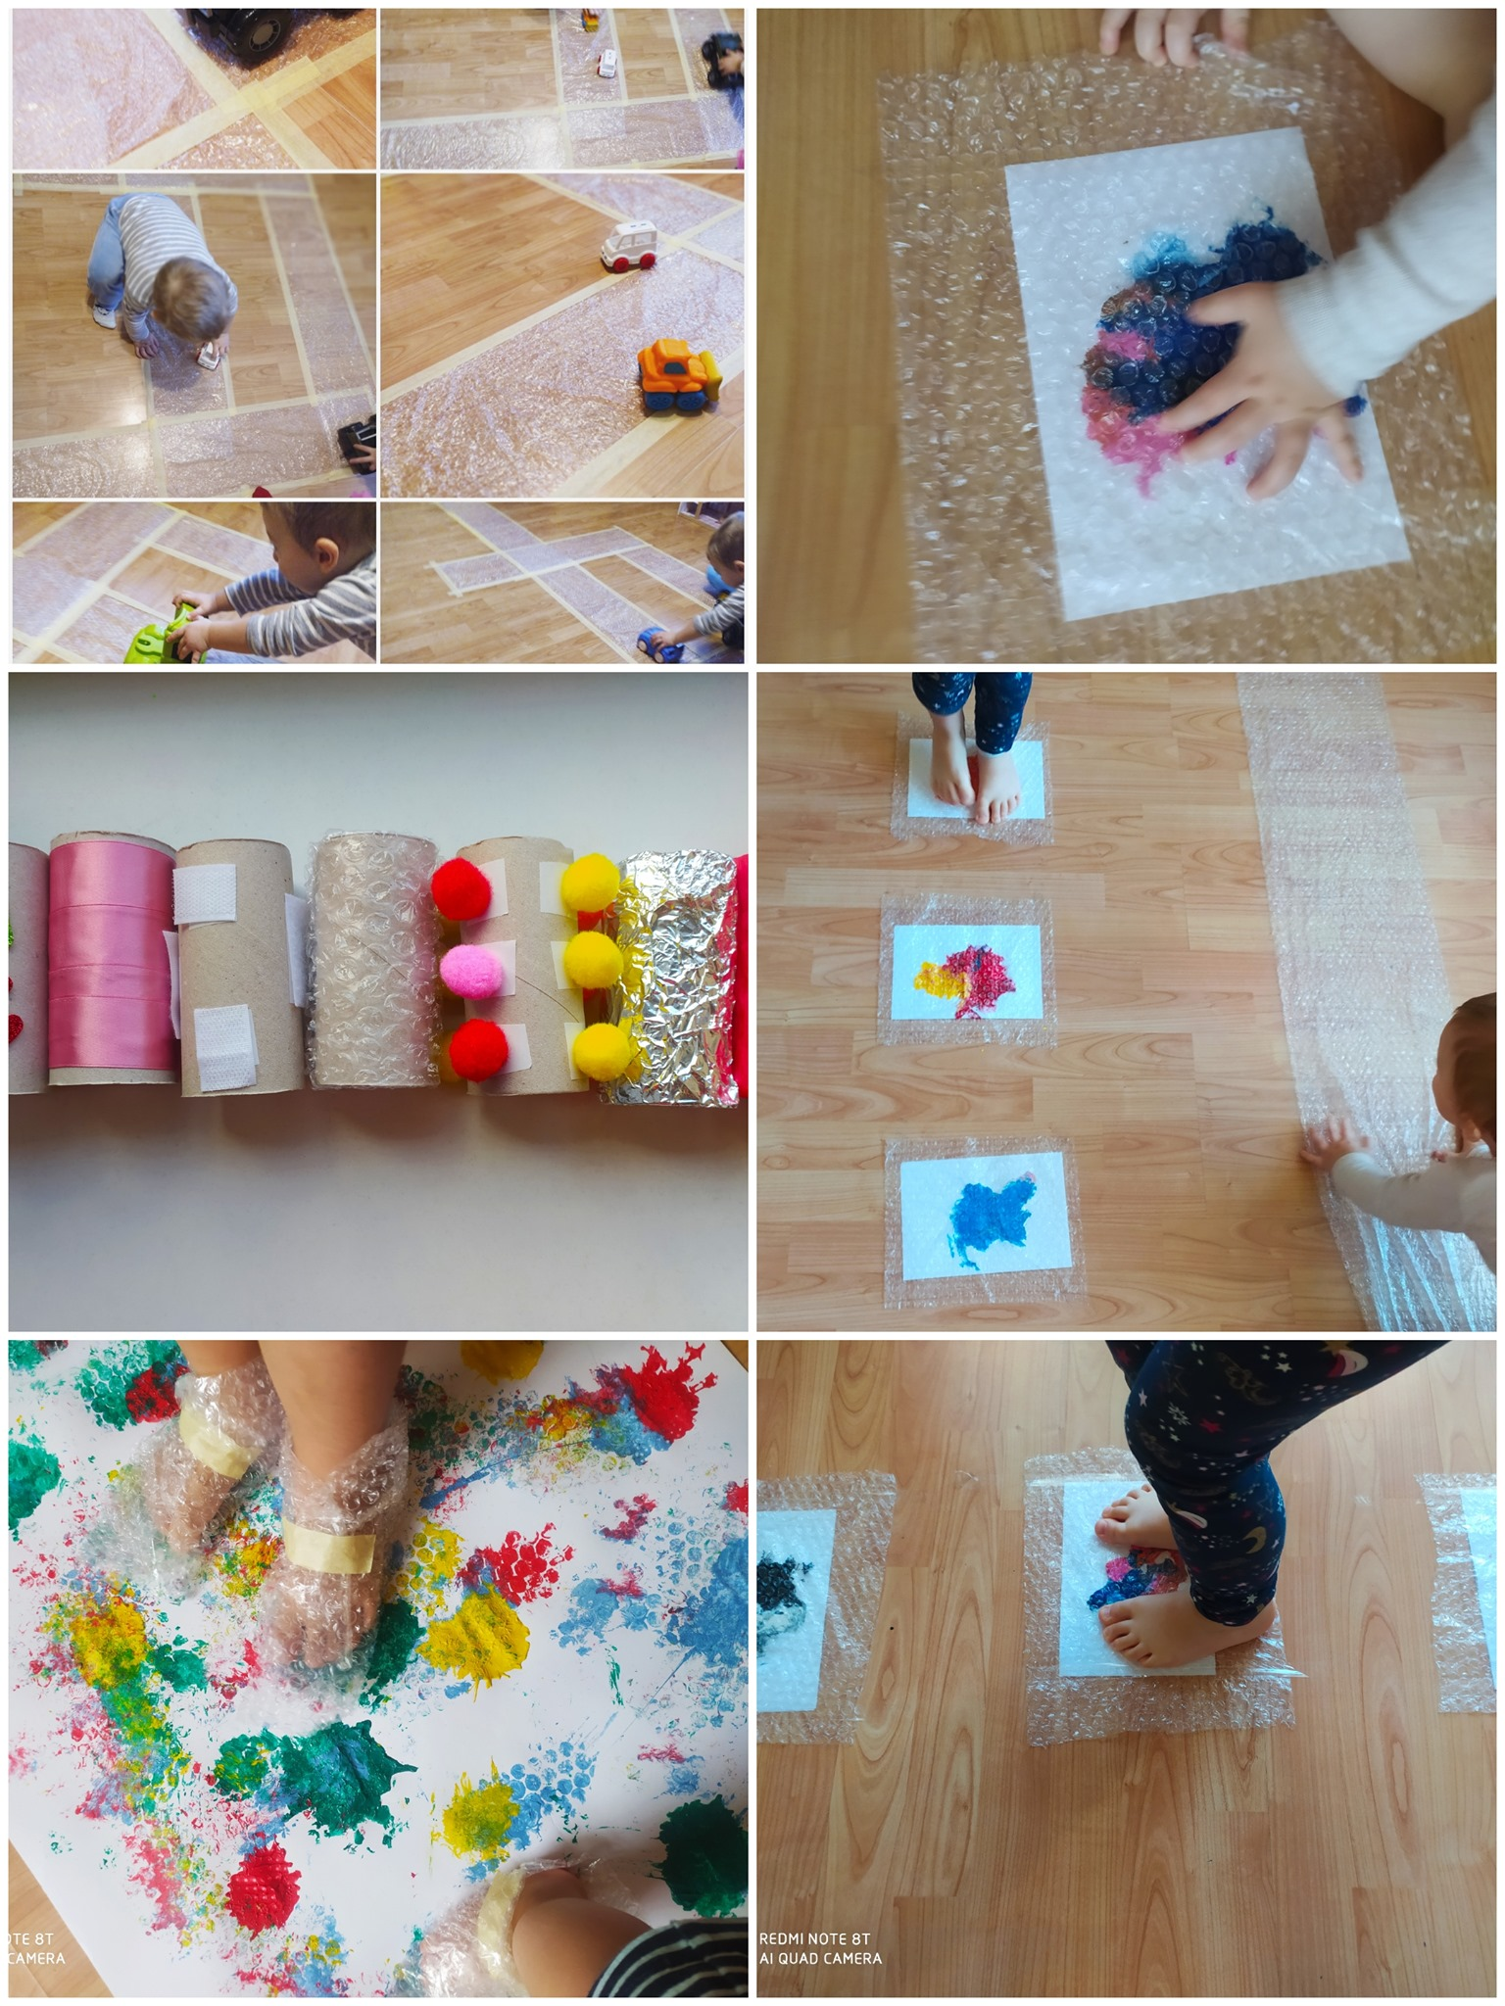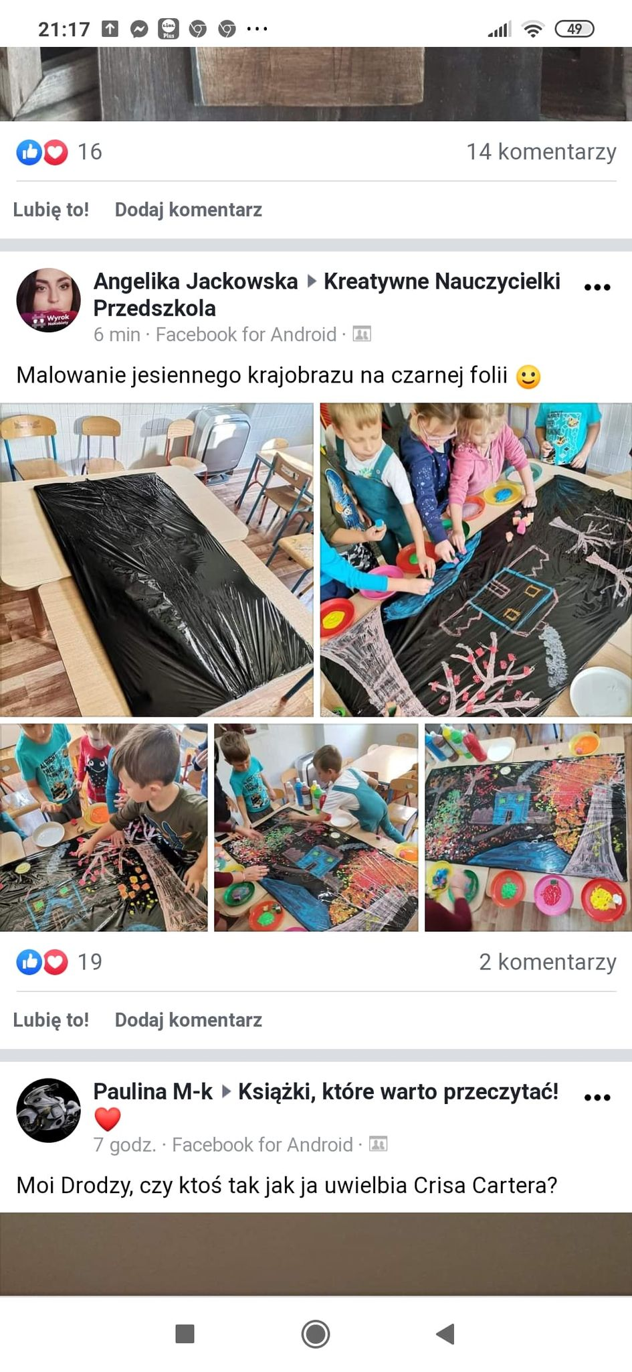- Malowanie kolorową kredą na czarnej folii. - Malowanie skarpetkami z folii bąbelkowej.

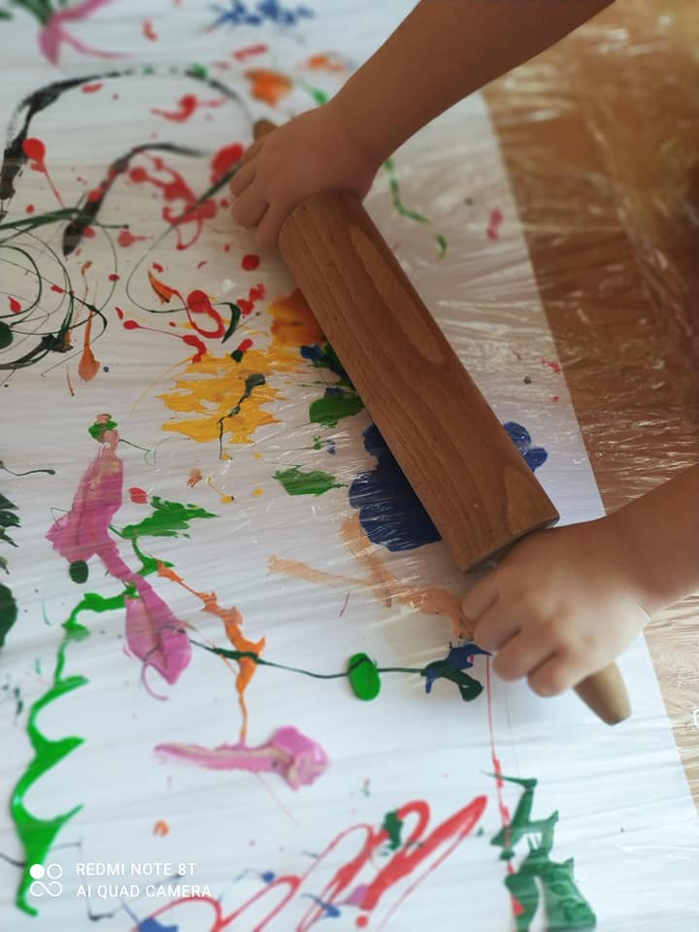

- Malowanie wałkiem po folii spożywczej.  
Jeśli chcesz też tak fajnie się pobawić, bez brudzenia farbami to : przyklej brystol na podłodze, wylej na niego różnokolorowe farby,   
a następnie folię spożywczą przyklej na brystol - najlepiej zrobić to "na zakładkę, tak aby przy intensywnym wałkowaniu, farby pozostały pod folią.

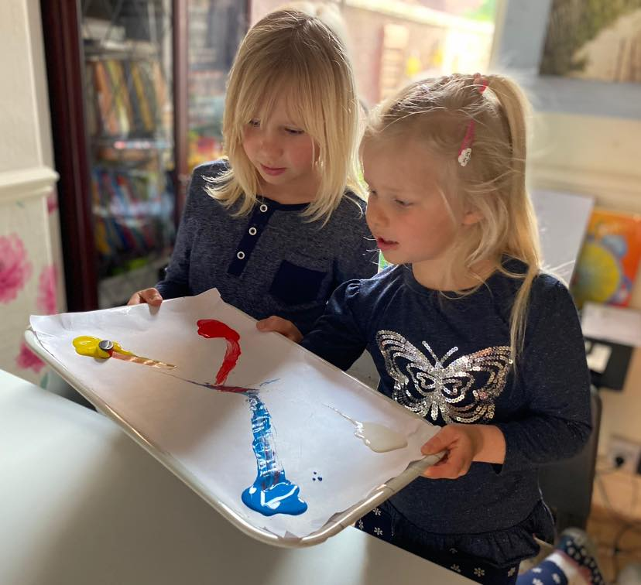- Malowanie magnesami.  
Aby stworzyć obrazek malując magnesami zacznij od przyczepienia taśmą do tacy kartki papieru. Teraz wylej na nią różne kolory farby. Jeden magnes połóż na tacy, drugi zaś przyczep od spodu tacy. Swój obraz namalujesz przesuwając magnesem znajdującym się o spodu tacy.  
Jeśli chcesz, gdy praca wyschnie, używając kolorowych flamastrów możesz dorysować na niej jakieś elementy.

Smerfie, na zakończenie zabaw w malarza pokaż swoją pracę wszystkim domownikom   
i opowiedz o niej- co namalowałeś/aś, jak to zrobiłeś, czy podobało Ci się malowanie w ten sposób.

1. **„Na obrazie”- zabawa ruchowa.**

Do tej zabawy potrzebować będziesz trochę więcej miejsca. Jeśli jest ładna pogoda możesz pobawić się w nią na podwórku, jeśli nie to zrób sobie trochę miejsca na dywanie. Poproś Mamę lub Tatę, by włączyli Twoją ulubioną piosenkę i tańcz do niej. Gdy usłyszysz hasło: *Maluję!-*zatrzymaj się w dowolnej pozie a rodzic niech udaje, że Cię rysuję. Gdy usłyszysz klaśnięcie w dłonie tańcz dalej. Zabawę powtórz kilka razy. Możecie również zamienić się rolami.

**Aktywności popołudniowe:   
  
6. „Memory”- gra ćwicząca pamięć.**Wskaż paluszkiem jedną z kart, tak aby mama/tata mogli ją „odkryć” , a następnie kolejną. Czy udało Ci się odnaleźć wszystkie pary? Brawo. W takim razie przejdź do kolejnej rundy.   
  
 <https://eduzabawy.com/gry-online/memory/dzieci-swiata/>

**7.„Masa balonowa”- zabawa sensoryczna.**

Przed Tobą ostatnia propozycja zabawy. Obejrzyj poniższy filmik i spróbuj wykonać masę balonową.

[Masa balonowa, czyli jak zrobić gluta bez boraksu #mamawdomu - YouTube](https://www.youtube.com/watch?v=WvLsbY8vJSY)

**ŻYCZYMY CI WSPANIAŁEJ ZABAWY. DO ZOBACZENIA W PRZEDSZKOLU** ☺**.**

**Opracowały: mgr Sylwia Buczek**

**mgr Małgorzata Poławska**